УТВЕРЖДАЮ
Начальник военной кафедры
капитан 1 ранга
И. Глотов
«___»___________2012 г.

ПЛАН ЗАНЯТИЯ

Вид занятия: групповое занятие
Тема:7.6.1.2.: Электростанция ЭСД-10 и зарядная станция ЭСБ-4-ВЗ-М1.
.
Время: 4 часа.
Учебная цель: Дать представление студентам об основных понятиях эксплуатации и надежности вооружения и военной техники.

Воспитательная цель: Воспитывать у студентов ответственность при изучении дисциплины «Эксплуатация РАВ».
№  п.п | Перечень основных вопросов  (положений темы) | Ориентировочно отводимое время | Организационно методические замечания
11. | ВВОДНАЯ ЧАСТЬ | 10 мин
11. | - Объявление темы, учебных целей, основных вопросов занятия. |  | - Проверка наличия студентов и их внешнего вида.
11. | - Обоснование актуальности темы занятия. |  | - Контроль выдачи секретных тетрадей
11. | - Проверка готовности к занятию. |  | - Объявление темы, учебной и воспитательной целей, вопросов, литературы.
11. | - Проверка готовности к занятию. |  | - Доведение актуальности темы занятия.
2. | УЧЕБНЫЕ ВОПРОСЫ
2. | - Электростанция ЭСД-10 и зарядная станция ЭСБ-4-ВЗ-М1. | 225 мин | - Довести содержание учебных вопросов согласно плана-конспекта
2. | - Электростанция ЭСД-10 и зарядная станция ЭСБ-4-ВЗ-М1. | 225 мин | - При изложении материала применяю демонстрационные и иллюстрационные материалы (диафильмы, слайды, плакаты, схемы, стенды и др.).
3. | ЗАКЛЮЧИТЕЛЬНАЯ ЧАСТЬ | 5 мин
3. | - Выводы по теме занятия. |  | - По окончанию занятия, командир расчета приводит место в исходное состояние, проверяет наличие литературы и сдает её дежурному по взводу.
3. | - Ответы на вопросы. |  | - Ответить на возможные вопросы.
3. | - Задание на самостоятельную подготовку |  | - Проконтролировать сдачу секретных тетрадей.

ПЕРЕЧЕНЬ:
1.Наглядных пособий: плакаты, схемы, комплект слайдов.
2.Материальнотехнического обеспечения: слайд-проектор, экран.
3.Литературы для изучения:
1) «Руководство по эксплуатации РАВ» М., Воениздат 2006.
4.Справочных материалов:

«___»___________2012 г. Доцент цикла №2
А.Громов
Санкт-Петербургский национальный исследовательский университет информационных технологий механики и оптики

Военная кафедра

Утверждаю
Начальник военной кафедры
капитан 1 ранга
И. Глотов
«___»___________2012 г.

ГРУППОВОЕ ЗАНЯТИЕ № 7.6.1.2
(номер по тематическому плану)
Тема: Электростанция ЭСД-10 и зарядная станция ЭСБ-4-ВЗ-М1.
(наименование темы занятия по тематическому плану)
по дисциплине: Конструкция и эксплуатация артиллерийских механических, оптико-электронных и навигационных приборов
(наименование дисциплины)

Рассмотрено и одобрено на заседании ВК
Протокол №__________
от «___»________2012 г.

Санкт-Петербург
2012
ГРУППОВОЕ ЗАНЯТИЕ

ТЕМА: Электростанция ЭСД-10 и зарядная станция ЭСБ-4-ВЗ-М1.

ВРЕМЯ: 4 часа.

УЧЕБНАЯ ЦЕЛЬ:
Дать представление студентам о электростанции ЭСД-10 и зарядной станции ЭСБ-4-ВЗ-М1.

УЧЕБНЫЕ ВОПРОСЫ:
1. Электростанция ЭСД-10 и зарядная станция ЭСБ-4-ВЗ-М1.

МАТЕРИАЛЬНО-ТЕХНИЧЕСКОЕ ОБЕСПЕЧЕНИЕ:
- Слайд-проектор.
- Экран.

СРЕДСТВА ОБЕСПЕЧЕНИЯ ОСВОЕНИЯ МАТЕРИАЛА ЗАНЯТИЯ:
- Комплект слайдов.
- Плакаты.
- Схемы.
- Видеофильмы.

ЛИТЕРАТУРА:
«Руководство по эксплуатации РАВ» М., Воениздат 2006

Введение.
Ремонтная рота вооружения работы по техническому обслуживанию и ремонту вооружения выполняет:
- при ведении боевых действий и на учениях на базе подвижных ремонтных мастерских;
- в мирное время в местах постоянной дислокации на базе стационарных ремонтных мастерских или пунктах технического обслуживания и ремонта (ПТОР).
Электропитание подвижных ремонтных мастерских может осуществляться от передвижных электростанций ЭСД-20-ВС/230-М, ЭСД-10-ВС/230-М и от собственных генераторов.
Вопрос1. Электростанция ЭСД-10 и зарядная станция ЭСБ-4-ВЗ-М1.
Передвижная электрическая станция ЭСД-10-ВС/230-М предназначена для питания различных потребителей переменным током напряжения 230В, частотой 50 Гц. (рис 3).

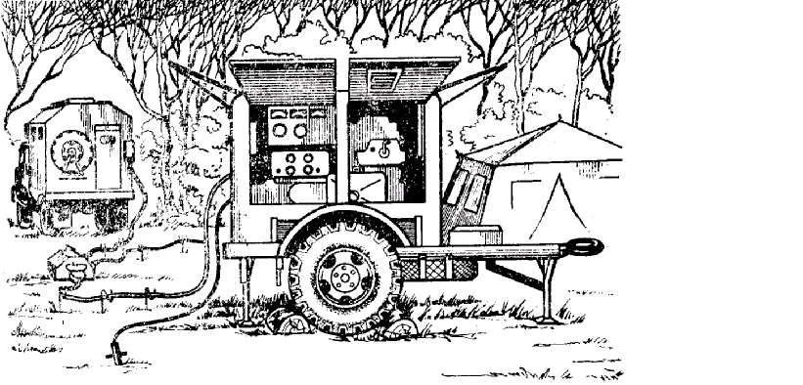

Рис. 3. Передвижная электрическая станция ЭСД-10ВС/230-М
Основные характеристики
Номинальная мощность, кВт………………………………..... 10
Ток, А…………………………………………………………… 31,5
Частота, Гц……………………………………………………… 50
Длительность непрерывной работы при номинальной
мощности, ч…………………………………………………....Не более 72
вместимость топливного бака, л……………………………… 28
Масса станции, кг……………………………………………… 1800

Передвижная зарядная электростанция ЭСБ-4-ВЗ-М-1 предназначена для проведения заряда и разряда щелочных и кислотных аккумуляторных батарей в полевых условиях (рис. 4).

Основные характеристики
Номинальная мощность, кВт………………………………..... 4,6
Род тока………………………………………………………Постоянный
Номинальное напряжение……………………………………… 115
Номинальный ток……………………………………………….. 40
Пределы установки напряжения, В………………………………28
Масса станции, кг……………………………………………….. 1300
В целях экономии ресурса электростанций и генераторов всегда надо стремиться использовать посторонний источник электроэнергии. Схема развертывания кабельной сети из комплекта ДАРМ-70 приведена на рис. 5.
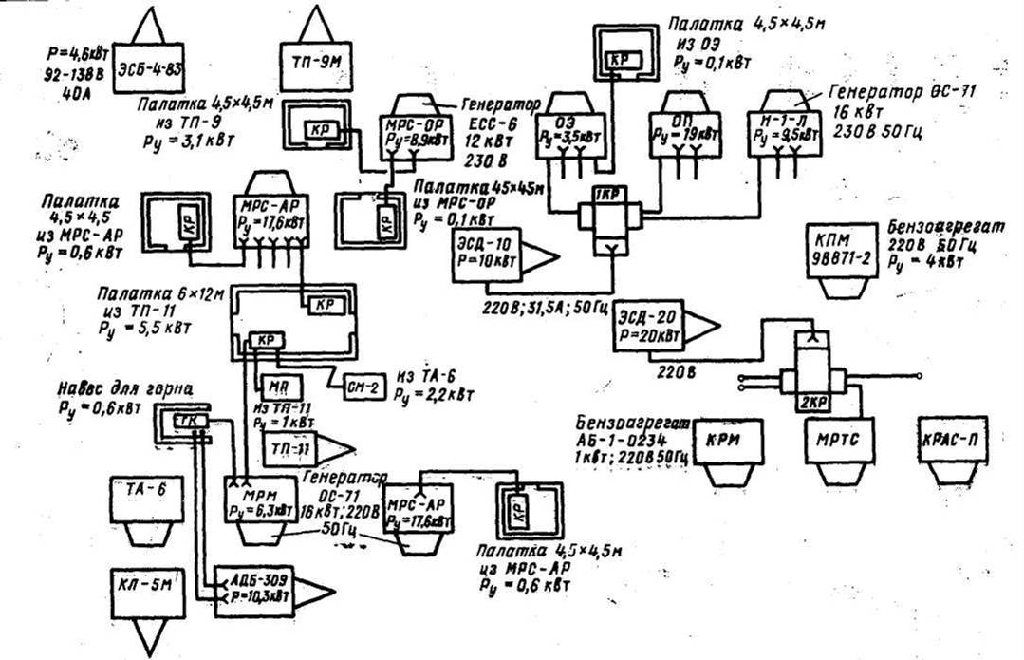
Рис. 5. Схема развертывания кабельных сетей
При питании ремонтной роты вооружения от электростанции необходимо соблюдать следующие требования:
- заземлить электростанцию согласно указаниям инструкции завода-изготовителя;
- подключить силовые кабели № 1 мастерских Н-1-Л, ОП и ОЭ к распределительной коробке 4КР, которая подключается к панели с зажимами электростанции посредством силового кабеля № 66;
- произвести пуск электростанции согласно правилам эксплуатации, изложенным в инструкции завода-изготовителя;
- включить автоматические выключатели щитов с автоматической защитой в мастерских Н-1-Л, ОП и ОЭ;
- проверить работу защитно-отключающего устройства;
- включить приемники энергии;
- следить за тем, чтобы нагрузка электростанции не превышала номинальной.
Если мощность электростанции будет недостаточна для питания приемников энергии, необходимо включить силовые генераторы мастерских Н-1-Л и МРС-АР. При этом переключатель «Генератор – Внешняя сеть» установить в положение «Генератор».
В мастерских ОП и ОЭ силовые генераторы не устанавливаются, и питание этих мастерских осуществляется от электростанций через распределительную коробку 4КР.
При питании потребителей электроэнергии от собственных генераторов мастерских необходимо соблюдать следующие требования:
- вбить штыри заземления мастерских в грунт на глубину не менее 500 мм;
- включить вилки штырей в гнезда «Земля» мастерских;
- произвести соединения кабельной сети и электрооборудования согласно общей схеме развертывания кабельной сети, при этом все потребители должны быть в отключенном состоянии;
- проверить положение переключателей, при необходимости привести в соответствие с напряжением сети;
- установить переключатели «Генератор – Внешняя сеть» мастерских в положение «Генератор»;
- произвести пуск генератора;
- включить автоматы защиты сети спецмашины;
- проверить работу защитно-отключающих устройств и приборов постоянного контроля изоляции ПКИ-2;
- включить потребители. В случае если мощность собственных генераторов не будет достаточна для питания потребителей, необходимо включить генератор МРС-АР.
При питании мастерских от постороннего источника необходимо соблюдать следующие требования:
- вбить штыри заземления мастерских в грунт на глубину не менее 500 мм;
- включить вилки штырей в гнезда «Земля» мастерских;
- произвести соединения кабельной сети и электрооборудования согласно схеме развертывания кабельной сети;
- проверить соответствие положения переключателей и клемм токоприемников напряжению источника питания;
- установить переключатели «Генератор – Внешняя сеть» мастерских МРС-АР, МРС-ОР, Н-1-Л в положение «Внешняя сеть»;
- включить посторонний источник;
- включить автоматы защиты сети мастерских;
- включить потребители.

Задание на самостоятельную подготовку:
1) Повторить материал по конспекту лекций.
2) Проработать материал по рекомендованной литературе «Эксплуатация и ремонт РАВ», стр. 30-42. Дополнить конспект.

ДОЦЕНТ ЦИКЛА № 2

А. ГРОМОВ

